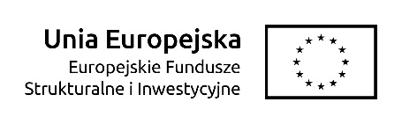
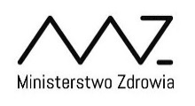
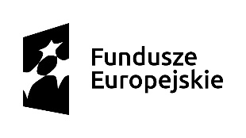

Załącznik nr 2 do umowy

MINISTERSTWO ZDROWIA
Departament Funduszy Europejskich i e-Zdrowia

ZLECENIE NR …….
z dnia ……

Zleceniodawca: Skarb Państwa - Ministerstwo Zdrowia z siedzibą przy ul. Miodowej 15,
00-952 Warszawa
Zleceniobiorca: …………………………….

Zgodnie z Umową ………………….. z dnia ……………………….……….. zlecam weryfikację wniosku o płatność złożonego w ramach projektu ………………………………………………………….w tym pierwszą weryfikację oraz maksymalnie trzykrotną weryfikację poprawionej i uzupełnionej wersji tego wniosku o płatność:

wniosek o płatność nr: …………………………….

obejmujący okres: …………………………….

termin wykonania pierwszej weryfikacji wniosku o płatność: ………… dzień/dni roboczy/e

termin wykonania każdej kolejnej weryfikacji wniosku o płatność:
….. dzień/dni roboczy/ych od dnia otrzymania skorygowanych/uzupełnionych dokumentów

…………………………….. ……………………………
Zleceniobiorca Zleceniodawca
Podpis, data Podpis, data

